Приложение 3. <Комсомольская стройка. Строительство школы>

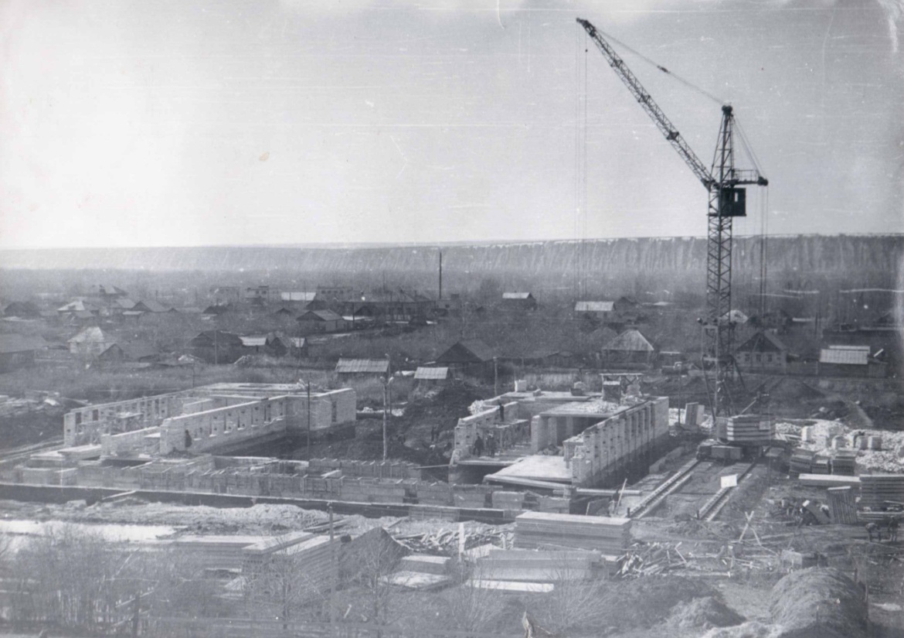 Фундамент новой школы.

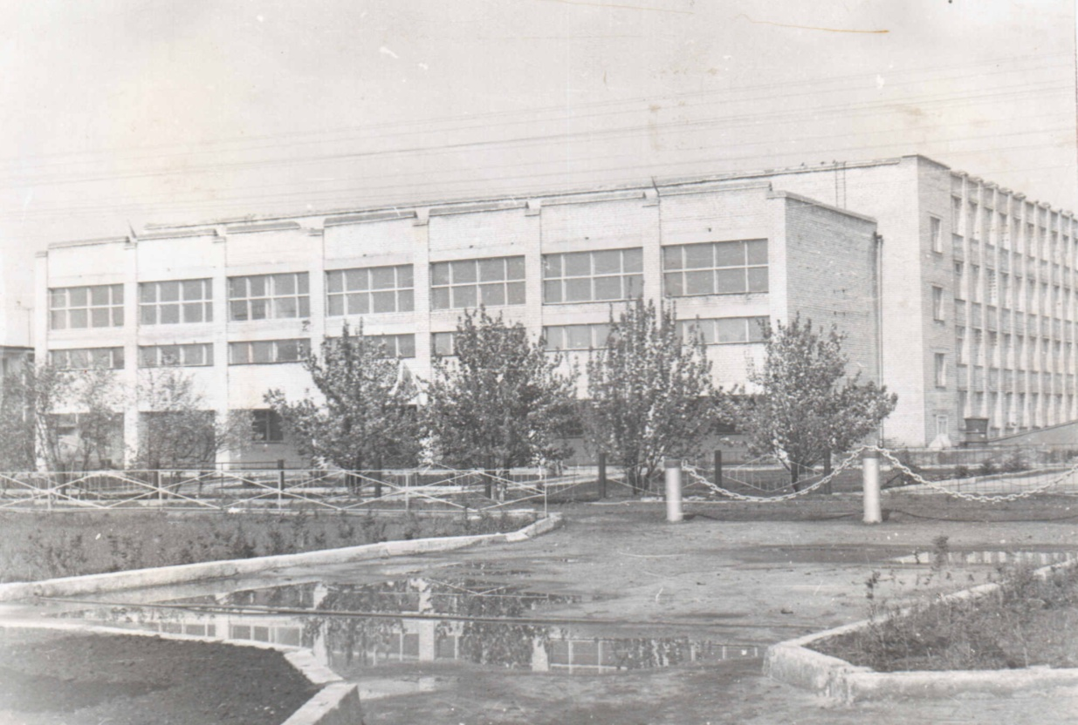 Весна 1981 г. Строительство завершено!

